**Практическая работа 3**

**Жизненные формы животных**

**Задание 1.** Внимательно рассмотрите внешний облик млекопитающих, определите жизненные формы ниже перечисленных млекопитающих по Д.Н. Кашкарову и заполните таблицу 1 (для справки можете использовать рисунок 1):

Крот, зубр, касатка, косуля, лось, хомяк, архар, волк, афалина, ночница, барс, шерстокрыл, медведь, тушканчик, благородный олень, кенгуру, ленивец, коала, вечерница, хорь, широкоушка, горбатый кит, тюлень, макака, дюгонь, барсук, крапчатый суслик, цокор, бурундук, летяга, куница, лемур, слепыш.

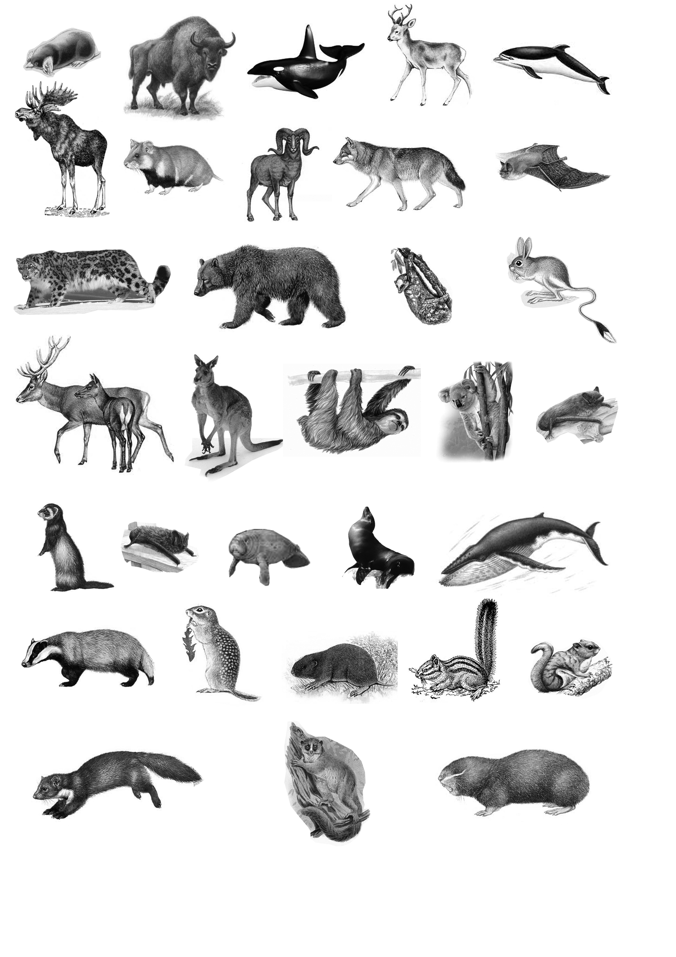

22

23

25

26

27

32

31

30

21

29

28

9

24

20

19

18

12

15

14

13

8

7

6

3

2

4

1

17

16

11

10

5

**Рисунок 1 – Млекопитающие:** *1–крот; 2–зубр; 3–касатка; 4–косуля; 5– афалина; 6–лось; 7–хомяк; 8–архар; 9–волк; 10–ночница; 11–барс; 12–медведь; 13–шерстокрыл; 14–тушканчик; 15–благородный олень; 16–кенгуру; 17–ленивец; 18–коала; 19–вечерница; 20–хорь; 21–широкоушка; 22–дюгонь; 23–тюлень; 24–горбатый кит; 25–барсук; 26–суслик; 27–цокор; 28-бурундук; 29–летяга; 30–куница; 31– лемур; 32–слепыш.*

**Таблица 1 – Жизненные формы млекопитающих**

|  |  |
| --- | --- |
| **Жизненная форма** | **Пример** |
| I. Плавающие:  1 Чисто водные  2 Полуводные |  |
| II. Роющие  1 Абсолютные землерои  2 Относительные землерои |  |
| III. Наземные формы  1 Не делающие нор  2 Делающие норы  3 Животные скал |  |
| IV. Древесные, лазающие формы |  |
| V. Воздушные формы |  |

**Задание 2.** Рассмотрите внешний вид жуков-жужелиц как зоофагов, так и миксофитофагов, обитающих в разных ярусах биогеоценоза. Определите их жизненную форму, опираясь на данные и признаки, указанные в кратком справочнике и рисунке 2. Отметьте степень развития морфологических признаков и заполните таблицу.

**Таблица 2 – Особенности морфологии жужелиц разных жизненных форм**

|  |  |  |  |  |  |  |  |  |
| --- | --- | --- | --- | --- | --- | --- | --- | --- |
| Признаки | Зоофаги | | | | | Миксофитофаги | | |
| фитобионты | эпигеобионты | стратобионты | геобионты | псаммоколимбеты | стратобионты | стратохортобионты | геохортобионты |
| Форма тела |  |  |  |  |  |  |  |  |
| Форма головы |  |  |  |  |  |  |  |  |
| Форма ног |  |  |  |  |  |  |  |  |
| Склеротизация покровов |  |  |  |  |  |  |  |  |
| Окраска |  |  |  |  |  |  |  |  |

**ЖИЗНЕННЫЕ ФОРМЫ ЖУЖЕЛИЦ (краткий справочник)**

|  |  |  |
| --- | --- | --- |
| **I. Класс ЗООФАГИ**  Хищные жужелицы, составляют абсолютное большинство видов семейства Carabidae. У них, как правило, длинные острые челюсти (мандибулы) и развиты поведенческие адаптации к добыванию животной пищи. | |  |
| **1) Подкласс Фитобионты лазающие**  Хищные жужелицы, охотящиеся в растительном ярусе. Их основная общая особенность – лазательный тип ног в сочетании с развитыми крыльями и узкотелостью. | | |
| *а) Группа Хортобионты стеблевые*  Охотятся на травянистой растительности. У них также узкое тело, ноги тонкие, длинные, с цепкой лапкой с узкими или расширенными члениками, хорошо развитыми крыльями и органами чувств. | |  |
| *б) Группа Хортобионты листовые*  жужелицы с расширенным телом, яркой окраской (иногда похожей на окраску листоедов), ноги бегательно-лазательные с цепкой лапкой. | |  |
| **2) Подкласс Эпигеобионты бегающие и ходящие**  Жужелицы, для которых характерны ноги ходильного или бегательного типа. Тело выпуклое, высокое в поперечнике. Покровы сильно склеротизованы, часто со сложной скульптурой. Органы чувств хорошо развиты. Охотятся на поверхности почвы. | | |
| *а) Группа Эпигеобионты ходящие*  Отличаются крупными, реже средними размерами тела. Большинство из них утратили способность к полёту. Ноги ходильные с утолщенными бёдрами, голенями с рядами шипиков и крупными, сильными коготками на лапках. Усики длинные, глаза средней величины. Окраска яркая у видов с дневной активностью и темная при ночной активности. | |  |
| *б) Группа Эпигеобионты бегающие*  Более мелкие жуки. У них выпуклое тело, удлинённые тонкие ноги, крупные выпуклые глаза и яркая окраска как у всех дневных хищников. | |  |
| *в) Группа Эпигеобионты бегающие-взлетающие*  Приспособлены к быстрому бегу со взлётом при охоте на подвижную добычу. У них очень длинные ноги (задние ноги превышают длину тела), хорошо развиты крылья, очень крупные выпуклые глаза. Это дневные хищники с яркой окраской. | |  |
| **3) Подкласс Стратобионты бегающие и зарывающиеся**  Это обитатели почвенной подстилки из растительного опада, верхнего рыхлого слоя почвы, скважин и трещин в почве, в гальке, в норах млекопитающих или в пещерах. Характерны бегательные, бегательно-лазательные ноги с цепкой лапкой, или бегательно-копательные ноги с уплощённой голенью, вооружённой шипиками. Глаза средних размеров, реже редуцированы. Общей чертой является заметная уплощенность тела, иногда – относительно мягкие покровы и укороченные надкрылья. У некоторых крупных видов с более плотными покровами и крепкими ногами движение по скважинам сочетается с активным рытьём почвы головой и ногами. | | |
| **3.1 Серия Стратобионты-скважники** | |  |
| *а) Группа Стратобионты поверхностно-подстилочные*  Тело слабо уплощенное, покровы твёрдые. Ноги и усики чаще длинные, глаза нередко крупные. У жуков с дневной активностью окраска яркая. Виды с сумеречной активностью или охотящиеся под покровом растительности и подстилки обычно темно окрашены. | |  |
| *б) Группа Стратобионты подстилочные*  Тело уплощённое, покровы мягкие. Окраска тёмная или бурая. Глаза и усики средней величины. Ноги короче, чем у поверхностно-подстилочных форм. Живут в подстилке, активность преимущественно сумеречная. | |  |
| *в) Группа Стратобионты подстилочно-трещинные*  Жуки с плоским телом, надкрылья укорочены, покровы мягкие. Укрываются в трещинах почвы, охотятся на поверхности ночью или днём. Хорошо летают. Органы чувств развиты. Ноги тонкие, бегательные. | |  |
| **3.2 Серия Стратобионты зарывающиеся** | |  |
| *а) Группа Стратобионты подстилочно-почвенные*  Обитатели подстилки и почвы. Жуки мелких и средних размеров, с хорошо развитыми глазами и, часто, с развитыми крыльями. Покровы твёрдые. | |  |
| **4) Подкласс Геобионты**  Это специализированные роющие жужелицы, активно прокладывающие ходы в почве. Ноги у них копательные, с зубцами по внешнему краю голени и крупными вершинными шпорами. Для геобионтов характерно цилиндрическое тело, гладкое и с хорошо выраженным сужением на границе передне- и среднегруди, что придаёт передней части тела подвижность при рытье. Главные органы рытья – крупная голова с лопатообразным наличником и передние ноги. Усики относительно короткие, нередко – чётковидные. | | |
| *а) Группа Геобионты бегающе-роющие*  У них бегательно-опорные ноги без зубцов на передних голенях. Главную функцию в рытье выполняет голова, плотно соединённая с переднегрудью. Перетяжка в области среднегруди обеспечивает копательные движения передней части тела. Ноги при рытье выполняют опорную функцию и служат для отгребания нарытой почвы. | |  |
| *б) Группа Гебионты роющие*  У них голени передних ног с зубцами; голова с мандибулами имеют лопатообразную форму. Головой и передними ногами эти жужелиц разрыхляют, а средними и задними ногами – отгребают почву. | |  |
| **5) Подкласс Псаммоколимбеты**  Эти передвигающиеся (плавающие) в песке жужелицы с округло-обтекаемым телом и бегательно-отгребательными ногами. Они раздвигают влажный рыхлый песок округлым телом и отгребают его ногами. | | Omophron_2 |
| **II. Класс МИКСОФИТОФАГИ**  Включает жужелиц со смешанным питанием – в их рацион входит растительная и животная пища. Среди них имеются и облигатные фитофаги. У них тело овальной или цилиндрической формы, ноги преимущественно бегательно-лазательные или бегательно-лазательно-копательные. У лазающих форм голени средних и задних ног щетинистые с цепкими лапками. У активно зарывающихся видов передние голени с крепкими шпорами и оттянутым внешним углом на вершине голени. Мандибулы у них в общем более короткие и массивные, чем у зоофагов. | | |
| *а) Группа Стратобионты бегающе-лазающие*  Это миксофитофаги, обитающие в подстилке и в скоплениях отмерших растительных остатков, преимущественно во влажных местах. В основном мелкие жужелицы У них стройное, слабо уплощенное тело, покровы часто отно-сительно мягкие. Ноги тонкие, бегательно-лазательные, явных адаптаций к рытью у них нет. Большинство видов, особенно населяющих приводные местообитания, хорошо летают. |  | |
| *б) Группа Геохортобионты бегающе-лазающие-роющие*  Среди них наиболее часты случаи облигатной фитофагии. Обитают в почве или на её поверхности и способны лазать по растениям и поедать семена. Ноги бегательно-лазательно-ко-пательные или бегательно-лазательные с хорошо развитыми адаптациями к рытью. выделяют 3 подгруппы видов с разным габитусом и своеобразными адаптациями к рытью и лазанию по растениям: гарпалоидные, заброидные и дитомоидные. |  | |
| -Подгруппа геохортобионты гарпалоидные  Включает фитофагов со смешанным питанием, закапываю-щихся при помощи роющих передних ног с острыми наружными углами на голенях. Средние и задние ноги щетинистые, служат для лазания по растениям и отгребания нарытой почвы. Лапки цепкие, способные удерживать тело при лазании по растениям. |  | |

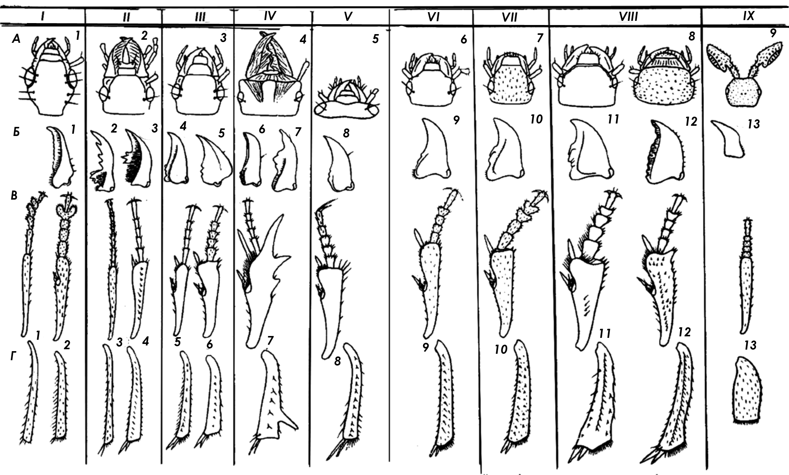

**Рисунок 2 – Морфологическая характеристика жизненных форм имаго жужелиц.**

Класс зоофаги: I – фитобионты, II – эпигеобионты, III – стратобионты, IV – геобионты, V – псаммоколимбеты;

Класс миксофитофаги: VI – стратобионты, VII – стратохортобионты, VIII – геохортобионты;

Класс симфилы (IX).

А – голова сверху; Б – мандибула левая снизу; В, Г – голень и лапка передние, голень средняя.